APLICAÇÃO WEB PARA MONITORAMENTO DE ÁREAS EMBARGADAS POR DESMATAMENTO, NO MUNICÍPIO DE DOM ELISEU - PA

D. R. V. Moraes¹, L. C. Ferreira Neto², D. R. Fontes¹, M. S. S. Costa¹, M. Adami³

¹Universidade Federal Rural da Amazônia, Brasil
²Universidade Federal do Pará, Brasil
³Instituto Nacional de Pesquisas Espaciais, Brasil

Sensoriamento Remoto, Fotogrametria e Interpretação de Imagens

RESUMO

A Floresta Amazônica abrange 1/3 das florestas tropicais úmidas do planeta. Considerando, todas as dificuldades que evidentemente se apresentam ao policiamento e fiscalização de toda a sua extensão, o monitoramento in loco de todas as áreas autuadas nas ações de fiscalização de combate ao desmatamento torna-se uma tarefa hercúlea, considerando as dimensões continentais da Amazônia brasileira. Portanto, este trabalho teve o objetivo de verificar a efetividade dos embargos em áreas atuadas por desmatamento pelo IBAMA. Para isto desenvolveu-se uma aplicação web para o monitoramento dessas áreas, tendo como suporte técnicas de geoprocessamento e sensoriamento remoto. A análise destas áreas foi realizada pela interpretação do perfil espectro-temporal do NDVI-MODIS em uma aplicação web. Como resultado, pode-se observar que em apenas 31% dos polígonos embargados houve o cumprimento do embargo, enquanto os outros 69% estavam irregulares. Os resultados indicaram um elevado potencial da ferramenta para o monitoramento. Apresentando-se como excelente recurso de suporte para a fiscalização ambiental.

Palavras chave: Amazônia, Índice de vegetação, Fiscalização ambiental

ABSTRACT

The Amazon Forest covers one third of all the humid tropical rainforests of the planet. Considering all the obstacles faced when it concerns to the policing and reinforcement of its whole extension, it is evident that monitoring in loco all the areas that have been fined in the reinforcement actions to fight against deforestation becomes almost an impracticable task for the responsible public organs to execute. For that reason, this work aimed verifying the effectiveness of the embargoes in deforested areas by IBAMA. In order to achieve that, a web application was developed using geoprocessing and remote sensing techniques, to help the monitoring of these areas. The analysis was performed by interpreting the temporal profile of NDVI-MODIS in the web application. As a result, only 30% of the polygons indicated the complying with the embargoes, while the other 70% were irregular. Thus, the results indicated a high potential of the developed monitoring tool, therefore representing a useful possibility to be used as a resource for environmental reinforcement.

Keywords: Amazon, Vegetation index, Environmental inspection

1- INTRODUÇÃO
A Floresta Amazônica abrange 1/3 das florestas tropicais úmidas do planeta (THERY, 2005). Desta área, aproximadamente 62% encontra-se no território brasileiro sendo o mais extenso dos biomas brasileiros predominantemente florestais abrangendo integralmente os estados do Acre, Amapá, Amazonas, Pará, Rondônia, Roraima e ainda uma parte do Maranhão, Tocantins e Mato Grosso (IBGE, 2015). Este bioma é muito biodiverso, abrigando grande número de espécies vegetais e animais, muitas delas endêmicas e por isso o seu desflorestamento é considerado um grande problema (DINIZ et al., 2015).
O monitoramento e a repressão são, atualmente, as estratégias principais para combater o desflorestamento (CASTELO, 2015) estando de acordo com a legislação ambiental. Especificamente relacionado à legislação ambiental, desde o ano de 1934, o Brasil conta com leis e/ou decretos de cunho ambiental com o objetivo de definir locais e maneiras que as terras no Brasil podem ser exploradas, preservadas e/ou utilizadas para diferentes tipos de produção rural (BRASIL, 2012; FERREIRA, 2014). Nesse aspecto, o Instituto Brasileiro do Meio Ambiente e dos Recursos Naturais Renováveis (IBAMA) pode sancionar administrativamente e/ou tomar uma medida administrativa cautelar com o objetivo de propiciar a regeneração do meio ambiente e dar viabilidade à recuperação da área degradada, ou seja, o IBAMA pode embargar uma propriedade pública ou privada aplicando multas, suspendendo e/ou cancelando atividades, registros, licenças ou autorizações de funcionamento da atividade econômica. (BRASIL, 2008).
Como citado anteriormente, o IBAMA é um órgão responsável por identificar a área desmatada ilegalmente e aplicar multas ao proprietário. Assim, quando uma área é embargada por ação do desmatamento ilegal a área deve sofrer um processo de regeneração, devendo ao proprietário o zelo para que esta área retorne às condições originais da floresta. Nesse contexto, as técnicas de sensoriamento remoto e geoprocessamento são opções de ferramentas fundamentais para auxiliar na detecção de áreas desmatadas, principalmente quando se trata de grandes proporções de terras.
Considerando as dimensões continentais da Amazônia brasileira e, portanto, todas as dificuldades que evidentemente se apresentam ao policiamento e fiscalização de toda a sua extensão, o monitoramento in loco de todas as áreas nas ações de fiscalização de combate ao desmatamento torna-se uma tarefa hercúlea. Logo, este estudo tem por objetivo auxiliar o monitoramento, analisando as áreas embargadas pelo IBAMA por desmatamento ilegal autuadas no período de 2004 a 2016, nos municípios de Dom Eliseu, Paragominas, Rondon do Pará e Ulianópolis. Verificando se as propriedades estão cumprindo a ordem de não utilizar as terras embargadas. Para tanto, desenvolveu-se uma aplicação web para monitoramento, tendo como suporte técnicas de geoprocessamento e sensoriamento remoto.

2- MATERIAIS E MÉTODO
A área de estudo deste trabalho são os polígonos embargados por desmatamento no município de Dom Eliseu (fig. 1), localizado a 450 km de Belém, capital do Estado, e representa bem a forma de ocupação territorial da maioria das cidades pertencentes ao Arco do Desmatamento na Amazônia. O seu desenvolvimento econômico deu-se, principalmente, pela pecuária e pela atividade florestal, e resumia-se na colheita de algumas árvores gigantescas e centenárias, de valor comercial considerável. (Siviero et al., 2009).
O município de Dom Eliseu está situado na mesorregião sudeste do Pará que possui 1,6 milhões de habitantes, correspondendo à terceira mesorregião com maior população ficando atrás apenas da região metropolitana de Belém e do nordeste paraense (IPEA, 2010). As principais atividades econômicas desenvolvidas nessa mesorregião são a criação bovina, exploração madeireira e, mais recentemente, a produção de grãos, como a soja.
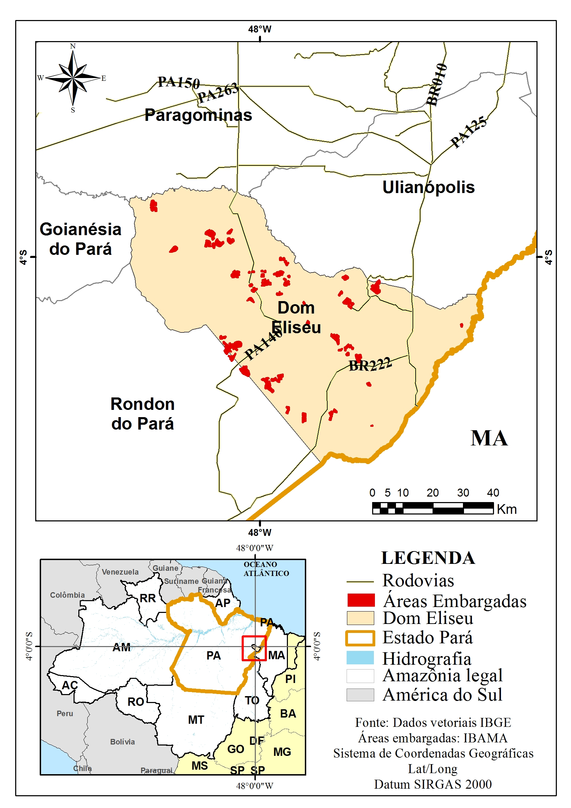Fig. 1 – Localização da área estudada.
Para elaboração deste trabalho foram utilizados os seguintes materiais:
- 49 polígonos de áreas embargadas por desmatamento ilegal distribuídos pelo município de Dom Eliseu.
- Imagens do sensor MODIS do satélite Terra, produto MOD13Q1 para período de 2004 a 2016.
- Software MODIS Reprojection Tool (MRT)
- Imagens dos sensores TM e OLI, dos satélites da série LANDSAT, orbitas/ponto 222/63 e 223/63 para os anos de 2004 a 2016.
- Apache2 (PHP 5)
Os polígonos de áreas embargadas foram obtidos a partir da lei de acesso a informação, que permite ao cidadão consultar os órgãos públicos e acessar as informações de que necessita, desde que não sejam sigilosas. No site do IBAMA, existe o Serviço de Informação ao Cidadão – SIC que é o responsável por conceder e orientar o acesso a informação do órgão. Portanto o shapefile foi baixado no sistema compartilhado de informações ambientais (http://siscom.ibama.gov.br/ IBAMA, 2016).
Para o desenvolvimento deste estudo foram selecionados apenas as áreas embargadas por desmatamento. Além disto, foram aplicados filtros referentes aos autos de infração, como tipo de infração cometido. Selecionando apenas polígonos de embargos por destruir; desmatar; danificar florestas ou qualquer tipo de vegetação nativa e Infração da flora não-classificada. E a existência de vértices contornando a área embargada e fechando a poligonal.
Para análise do perfil temporal do NDVI foram utilizadas imagens MODIS, disponibilizados via File Transfer Protocol (FTP) no link (https://e4ftl01.cr.usgs.gov/MOLT/MOD13Q1.005/). O produto selecionado foi o MOD13Q1 Índice de vegetação composição de 16 dias com 250 metros de resolução espacial (Huete et al., 2002), tile h13v09, adquiridas em formato HDF para o período de janeiro de 2004 a outubro de 2016, o que perfaz aproximadamente 300 imagens. Foi utilizado o programa MRT para converter os dados HDF em GeoTIFF.
As imagens dos sensores TM e OLI, dos satélites da série LANDSAT, foram baixadas do site do Earth Explorer da United States Geological Survey – USGS (https://earthexplorer.usgs.gov/), onde estas foram fornecidas ortorretificadas, dispensando o registro (Tucker et al., 2004). Levando em consideração, para a escolha a cobertura de nuvens, que dependendo da sua intensidade pode prejudicar a análise das áreas de interesse. Foram selecionadas 26 imagens do site Earth Explorer, abrangendo um período de 13 anos, as buscas foram feitas pelas órbitas/ponto 222/63 e 223/63 que juntas abrangem a área do município. Após o download das imagens selecionadas, foi realizada composição colorida falsa cor na ordem de bandas R5G4B3 para as imagens do sensor TM e R6G5B4 para as do sensor OLI.
A ferramenta desenvolvida apresenta uma interação com o usuário através de uma página web com interface simples e de fácil entendimento com base em JavaScript e Plataformas PHP, usando a interface de visualização do open street map para localização dos polígonos embargados (fig. 2). Ao clicar no polígono um combobox, também conhecido como caixa de seleção, é mostrado para escolher a classe que foi verificada no gráfico da série temporal (fig. 2a). Para cada ponto clicado dentro do polígono embargado é mostrado instantaneamente um gráfico com a série temporal. A informação da série temporal recuperada pelo clique na área selecionada, refere-se a um pixel MODIS. A Figura 2b mostra as séries temporais NDVI de 13 anos (2004 a 2016) usando gráfico o interativo. A linha vermelha representa a série temporal do indice de vegetação do ponto selecionado dentro do polígono embargado.
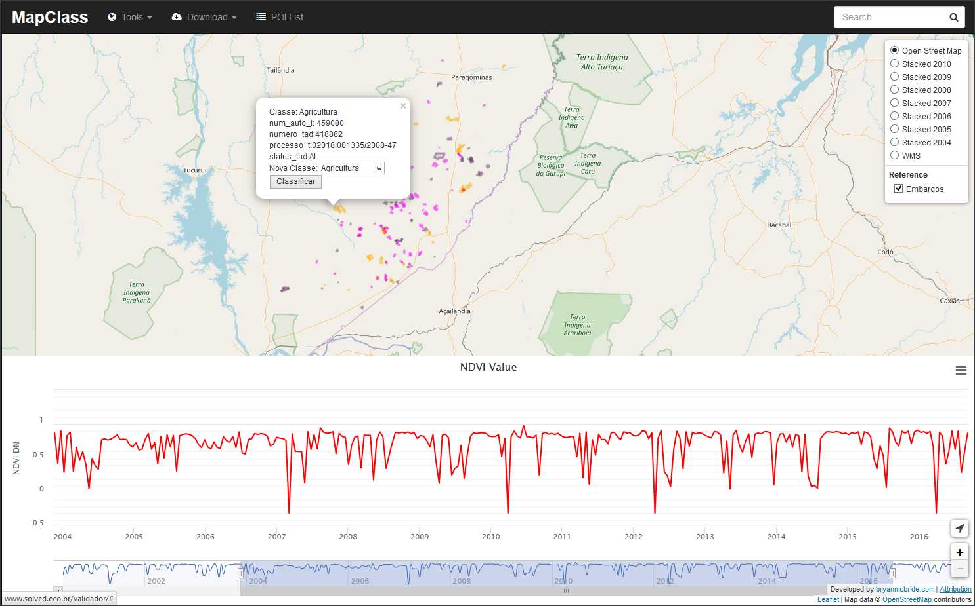 Fig. 2 – Interface da aplicação.
a)
b)
a)
b)
As análises dos polígonos embargados foram realizadas na aplicação web e inseridos os dados oficiais de embargos para serem analisados individualmente. A classificação dos polígonos usando os perfis temporais dos índices de vegetação foram realizadas com base no conhecimento prévio dos padrões temporais dos principais objetos estudados dentro dos polígonos desmatados, que são pasto, agricultura e regeneração.
Em seu estudo Carmo, (2014) apresentou paramentos para definir áreas que estão sendo usadas para agriculturas como as que seus perfis espectrais tendem a ter um rápido aumento nos valores durante o período de desenvolvimento da cultura, seguido por uma forte queda, criando um perfil mais estreito. Portanto neste trabalho, áreas com alta variação sazonal, perfis estreitos e picos nos valores dos índices de vegetação inferiores a 0,7 foram classificados como agricultura.
Risso et al., (2012) percebeu que para as áreas de pastagens os índices apresentam uma tendência de valores menores, visto que a cobertura do solo, na maioria dos casos, não está completa, tendo assim uma heterogeneidade da resposta espectral. Portanto, as classes de agricultura e pastagem são facilmente identificadas no perfil temporal de índices de vegetação.
Rosendo, (2005) em seu estudo analisou o comportamento dos gráficos de series temporais de índice de vegetação para a classe regeneração e verificou que estes apresentam valores mais elevados, próximos ao 1 (um).
Alguns estudos realizados anteriormente também foram consultados e serviram de base teórica como Arvor et al., (2011), Galford et al. (2008), Freitas et al. (2011), e Adami et al. (2012) que apresentam alguns exemplos do perfil temporal dos índices de vegetação de produtos MODIS para caracterizar mudanças de uso do solo, como pasto e agricultura. (Fig. 3).
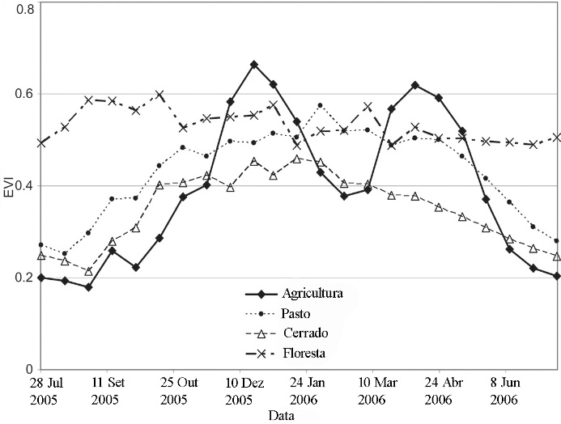Fig. 3 - Série temporal de índice de vegetação para agricultura, pasto e cerrado. Adaptado de Arvor et al., (2011).

3- RESULTADOS E DISCUSSÃO
Os resultados obtidos do trabalho de pesquisa foram discutidos sobre os dados e informações trabalhadas.
O gráfico da série temporal MODIS-NDVI para uma região dentro de um polígono da na figura 4. Analisando as séries temporais, uma diminuição nos valores NDVI pode ser observado a partir de 2012, indicando uma perda significativa de biomassa devido o processo de desmatamento. De 2012 a 2016, não houve crescimento de vegetação como indicado pelo baixo perfil NDVI durante este período.
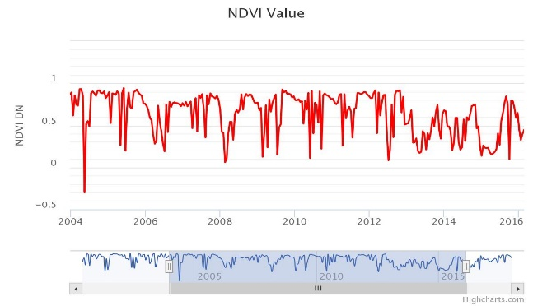Fig. 4 – Perfil espectro temporal do ponto selecionado (NDVI).
A figura 5 foi usada para validar a serie temporal mostrando que a área do polígono que foi desmatada não está em processo de regeneração e encontra-se a classe pasto no ano de 2016.
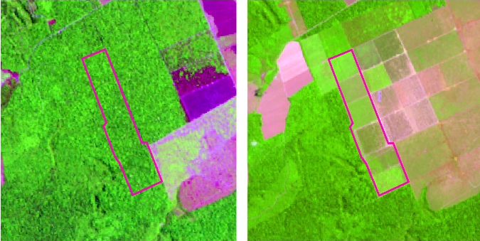Fig. 5 – a) Imagem Landsat 5, ano 2004; b) Imagem Landsat 8, ano 2016
b)
a)
Analisando o perfil temporal na figura 6, percebe-se uma baixa nosmvalores dos indices o que caracteriza desmatamento no final de 2004. E a partir de 2008 um rápido aumento seguido de uma rápida diminuição dos valores indicam ciclos de agricultura.
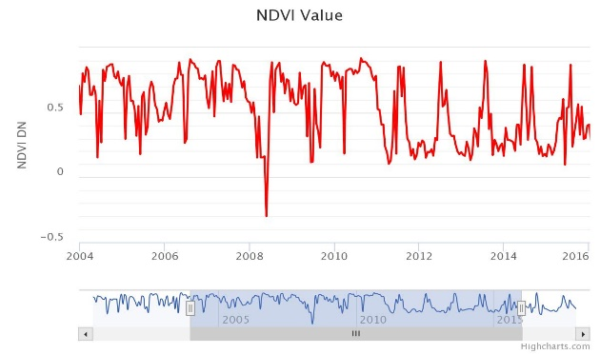Fig. 6 – Perfil espectro temporal do ponto selecionado (NDVI).
A Figura 7 válida a serie temporal mostrando que a área do polígono que foi desmatada não foi regenerada e encontra-se a classe agricultura no ano de 2016 (fig. 7.b)
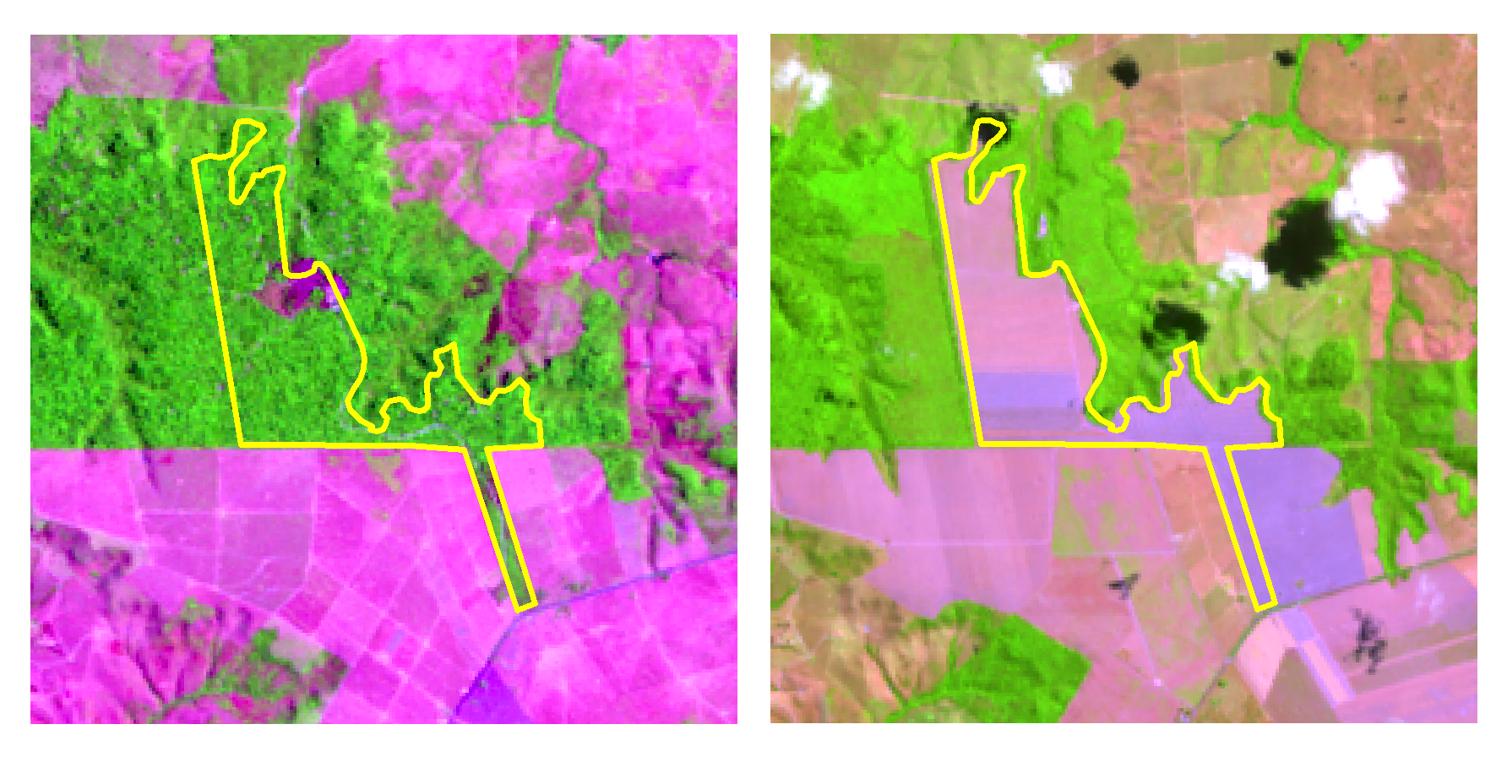Fig. 7 – a) Imagem Landsat 5, ano 2004; b) Imagem Landsat 8, ano 2015.
b)
a)
Na figura 8 o gráfico mostra a sazonalidade de um ponto selecionado dentro de um polígono de uma área que foi desmatada no final de 2005. De 2007 a 2016, houve crescimento de vegetação como indicado pelo perfil NDVI.
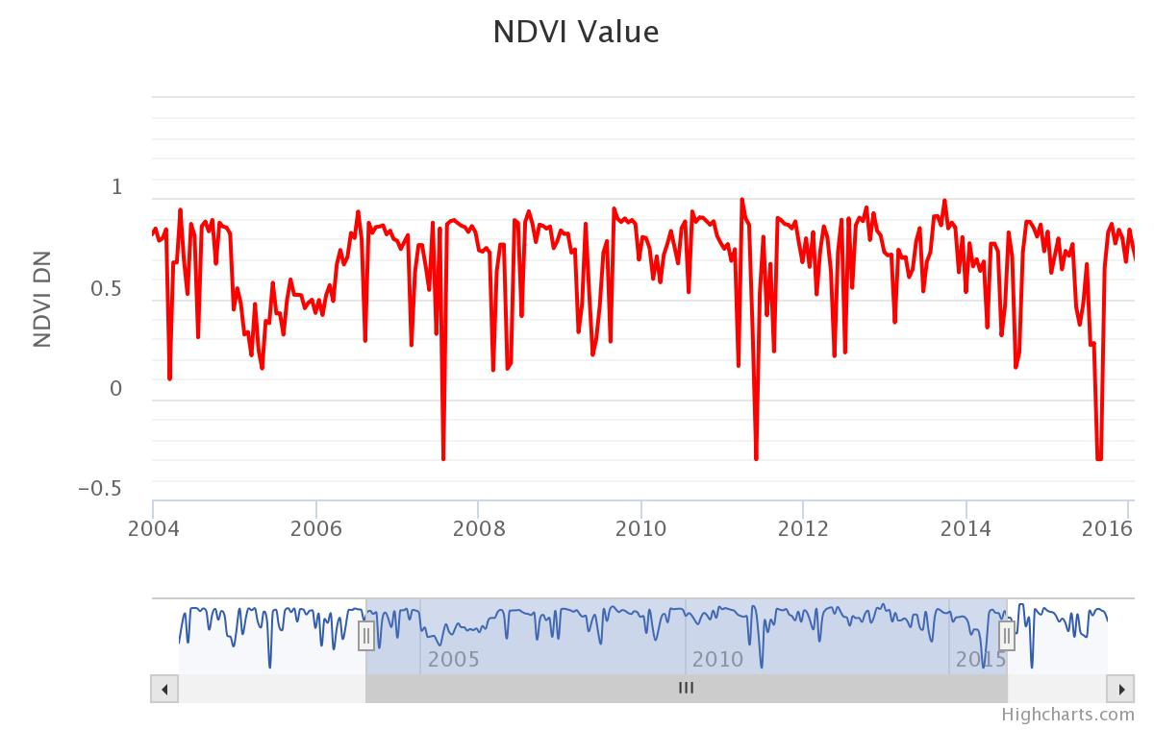Fig. 8 – Perfil espectro temporal do ponto selecionado (NDVI).
A figura 9 mostra o a área do polígono, em azul, desmatada em 2005 (fig. 9a). E a área em processo de regeneração em 2016 (fig. 9b), validando a análise temporal NDVI.
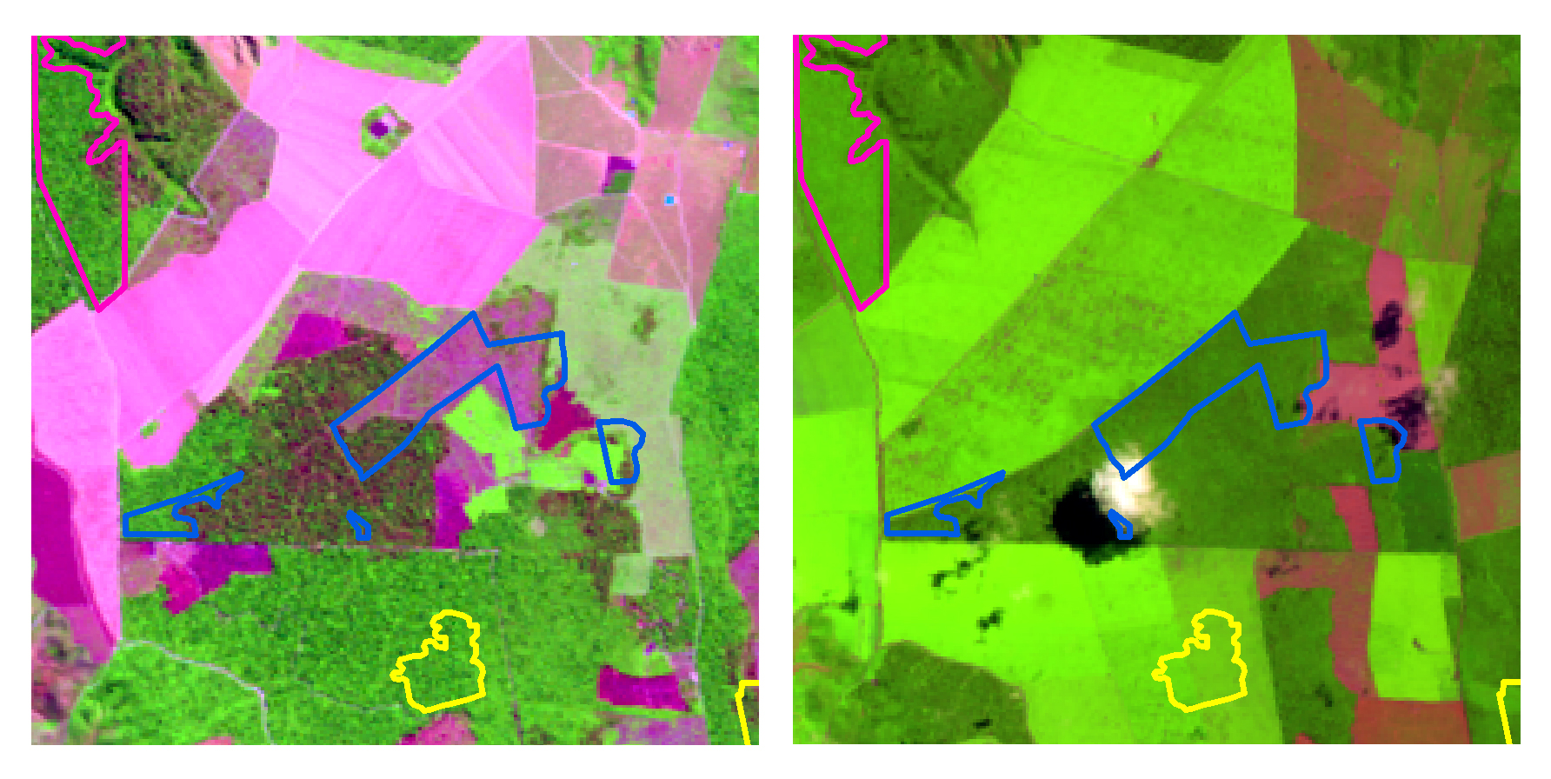Fig. 9 – a) Imagem Landsat 5, ano 2005; b) Imagem Landsat 8, ano 2015
b)
a)
Dos 49 polígonos embargados e analisados no município de Dom Eliseu, apenas em 15 polígonos (31%) foram encontradas a classe regeneração que caracteriza cumprimento do embargo, enquanto o restante, 34 polígonos (69%) foram detectados as classes de agricultura ou pasto, descumprindo a ordem de embargo.

4- CONSIDERAÇÕES FINAIS
Como resultado deste estudo pode-se observar que das 49 amostras de embargos selecionadas, verificou-se o cumprimento do embargo (regeneração natural) em apenas 31% (15 polígonos). Nos demais, 69% (34 polígonos) foram encontradas as classes agricultura ou pasto, caracterizando descumprimento do embargo. Desta maneira, o uso da ferramenta web integrada aos dados sensor MODIS mostrou-se adequada para a detecção do descumprimento do embargo. Apresentando-se como excelente recurso de suporte para a fiscalização ambiental. Os resultados também indicam o elevado potencial das análises espectro-temporais de índices de vegetação para o monitoramento da cobertura vegetal. Cabe destacar que há questões relacionadas com a dimensão e forma do polígono que pode invalidar a análise do perfil temporal NDVI-MODIS. Para casos de polígonos estreitos ou com área menor que 25ha recomenda-se o uso das imagens Landsat para garantir acuidade.

REFERÊNCIAS BIBLIOGRÁFICAS
ADAMI, M. et al., 2012. Remote sensing time series to evaluate direct land use change of recent expanded sugarcane crop in Brazil. Sustainability, v. 4, n. 4, p. 574-585.
ARVOR, D., et al. 2011 Classification of MODIS EVI time series for crop mapping in the state of Mato Grosso, Brazil. International Journal of Remote Sensing, v. 32, n. 22, p. 7847-7871.
CARMO, N. 2014. Mapeamento agrícola com imagens de sensores remotos orbitais para apoio ao gerenciamento de recursos hídricos. 2014. Dissertação Programa de Pós-graduação em Engenharia do Meio Ambiente (EEC).
BRASIL. Decreto nº 7.830, de 17 de outubro de 2012. Dispõe sobre o Sistema de Cadastro Ambiental Rural, o Cadastro Ambiental Rural, estabelece normas de caráter geral aos Programas de Regularização Ambiental, de que trata a Lei no 12.651, de 25 de maio de 2012, e dá outras providências.
BRASIL. Decreto nº 6.514, de 22 de julho de 2008. Dispõe sobre as infrações e sanções administrativas ao meio ambiente, estabelece o processo administrativo federal para apuração destas infrações, e dá outras providências
CASTELO, T. B. 2015 Brazilian forestry legislation and to combat deforestation government policies in the amazon (Brazilian amazon). Ambiente & Sociedade, São Paulo, v. 18, n. 4, p. 221-242.
DINIZ, C. G. et al., 2015. DETER-B: the new Amazon near real-time deforestation detection system. IEEE Journal of Selected Topics in Applied Earth Observations and Remote Sensing, v. 8, n. 7, p.3619-3628.
Fearnside, P. M. 2005. Desmatamento na Amazônia brasileira: história, índices e consequências. Megadiversidade, v.1, n.1, p.113-22.
FERREIRA, R. 2014. O que é o Código Florestal.
FREITAS, R. M de et al. 2011. Virtual laboratory of remote sensing time series: visualization of MODIS EVI2 data set over South America. Journal of Computational Interdisciplinary Sciences, v. 2, n. 1, p. 57-68.
GALFORD, G. L. et al. 2008. Wavelet analysis of MODIS time series to detect expansion and intensification of row-crop agriculture in Brazil. Remote sensing of environment, v. 112, n. 2, p. 576-587.
HUETE, Alfredo et al. 2002. Overview of the radiometric and biophysical performance of the MODIS vegetation indices. Remote sensing of environment, v. 83, n. 1, p. 195-213.
Instituto Brasileiro de Geografia e Estatística (IBGE) 2015 – Indicadores de desenvolvimento sustentável do Brasil.
Instituto Brasileiro do Meio Ambiente e dos Recursos Naturais Renováveis (IBAMA) 2016 - Centro de Sensoriamento Remoto.
IPEA. Instituto de Pesquisa Econômica Aplicada. 2017. Agropecuária por município.
ROSENDO, J. dos S. 2005. Índices de vegetação e monitoramento do uso do solo e cobertura vegetal na bacia do Rio Araguari–MG–utilizando dados do sensor MODIS. Mestrado em Geografia e Gestão do Território-Programa de Pós-Graduação em Geografia, Universidade Federal de Uberlândia.
RISSO, Joel et al. 2012. Índices de vegetação Modis aplicados na discriminação de áreas de soja. Pesquisa Agropecuária Brasileira, v. 47, n. 9, p. 1317-1326.
SIVIERO, M. A. et al. 2009 Nossa indústria madeireira: rumo à sustentabilidade. Embrapa Amazônia Oriental-Artigo de divulgação na mídia (INFOTECA-E).
THERY, H. 2005. Situações da Amazônia no Brasil e no continente. Estudos Avançados. São Paulo, vol. 19, n. 53, p. 37.
TUCKER, C. J. et al., 2004. NASA’s global orthorectified Landsat data set. Photogrammetric Engineering & Remote Sensing, v. 70, n. 3, p. 313-322.

